**“Caso de Estudio"**

Se entrega el siguiente set de datos de una empresa del sector de seguros, **InsuranceCompany.csv**, el cual es un dataset que cuenta con la información de una compañía de seguros y necesita su ayuda para construir un modelo para predecir **la propensión a pagar la prima de renovación** y crear un plan de incentivos para que sus agentes maximicen los ingresos netos (es decir, renovaciones, incentivos otorgados para cobrar las renovaciones) recaudados de las políticas publican su emisión.

Tiene información sobre transacciones pasadas de los asegurados junto con sus datos demográficos. El cliente ha proporcionado datos transaccionales históricos agregados, como el número de primas demoradas 3/6/12 meses en todos los productos, el número de primas pagadas, el canal de abastecimiento del cliente y los datos demográficos del cliente, como la edad, los ingresos mensuales y el tipo de área. Además de la información anterior, el cliente ha proporcionado las siguientes relaciones:

Esfuerzo esperado en horas puesto por un agente por los incentivos proporcionados; e incremento esperado en las posibilidades de renovación, dado el esfuerzo del agente.

Las variables que se disponibilizan son:

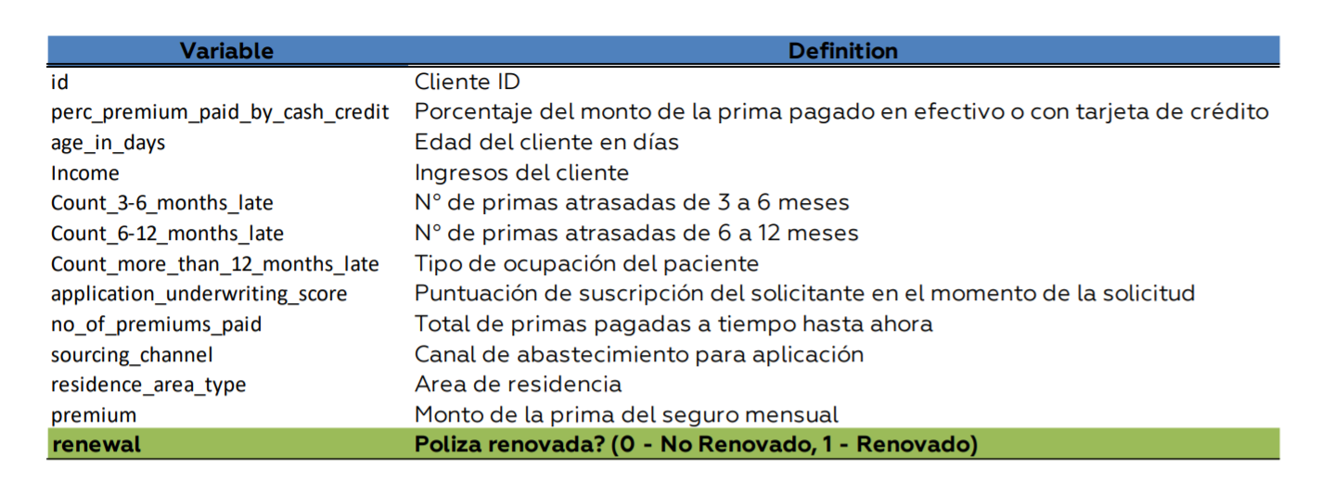

**Consignas:**

1.- Definir el problema de la naturaleza que se tiene a continuación, además de los objetivos de negocio bien definidos.

2.- ¿Qué tipo de variables se utilizan en el problema de negocio?

3.- ¿Cómo podríamos resolver este problema de negocio y cumplir con los objetivos planteados a través de la ciencia o analítica de datos?